Выпуск №3 (29) январь 2018
Киёвская СОШ
Вести дежурства

С 15 по 19 января наш класс был ответственным за дежурство по школе. Свою неделю решили посвятить Году добровольца и волонтёра. 15 и 16 января на переменах предложили детям просмотреть видео-сюжета из архива новостей 2017 года, о форуме «Доброволец России 2017», о волонтёрах Тюменской области, о их заботе и готовности прийти на помощь всем миром. Сразу в понедельник был запущен экспресс-опрос «Кто такой волонтёр? Кого называют добровольцем?». По итогам этого опроса мы выяснили, что ученики нашей школы знают о волонтёрах и работе добровольца.
В течение всей недели ребята приносили на конкурс свои эмблемы, посвящённые Году добровольца и волонтёра 2018. Самыми первыми откликнулись:
- Давлетшина Эвелина ( 6 кл.);
- Гарифуллина Юля (10 кл.);
- Саранчин Алексей ( 8 кл.);
- Николаева Вера ( 7 кл.);
- Сущук Алина (7 кл.);
- Волкова Лиза (6 кл.)

Сделано в школьном ПРЕСС-ЦЕНТРЕ РДШ

По итогам видео-просмотра на переменах 18 января мы провели игру –викторину для учащихся 5-11 классов. Ответы надо было найти на школьных стендах под заголовками «Это интересно».
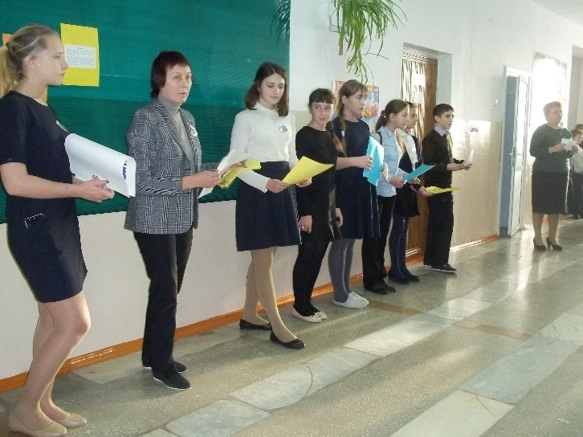
Победителями викторины стали учащиеся 5 класса, а призёрами – учащиеся 9 класса. Благодарностью за активное участие отмечены 8, 6, 11 классы. Самыми хорошими знатоками викторины стали:
- Илларионов Максим ( 6 кл.);
- Кузнецов Артём ( 8 кл.);
- Петренко Никита ( 8 кл.);
- Колягин Александр ( 8 кл.)
В пятницу на линейке были подведены итоги дежурства. Самым добросовестным дежурным призван Лопарев Максим.
Кристина КАРНАУХОВА ,
главный дежурный 10 класса
Сделано в школьном ПРЕСС-ЦЕНТРЕ ДШО «Ровесник»

